Ngày soạn: .../.../...
Ngày dạy: .../.../...

BÀI TẬP CUỐI CHƯƠNG I
(1 tiết)

I. MỤC TIÊU

1. Kiến thức
Ôn lại và củng cố về:
- Mệnh đề, mệnh đề chứa biến, mệnh đề phủ định, mệnh đề kéo theo, mệnh đề đảo, mệnh đề tương đương, mệnh đề chứa kí hiệu $∀,∃.$
- Tập hợp, tập hợp rỗng.
- Tập hợp bằng nhau, tập con.
- Các phép toán trên tập hợp: giao, hợp, hiệu và phần bù.
- Các tập hợp số và các tập con của $R$.
- Biểu đồ Ven.

2. Năng lực
Năng lực chung:
- Năng lực tự chủ và tự học trong tìm tòi khám phá
- Năng lực giao tiếp và hợp tác trong trình bày, thảo luận và làm việc nhóm
- Năng lực giải quyết vấn đề và sáng tạo trong thực hành, vận dụng.
Năng lực riêng:
- Tư duy và lập luận toán học: So sánh, phân tích dữ liệu tìm ra mối liên hệ giữa các đối tượng đã cho và nội dung bài học về mệnh đề và tập hợp, từ đó có thể áp dụng kiến thức đã học để giải quyết các bài toán.
- Mô hình hóa toán học, giải quyết vấn đề toán học: vận dụng các kiến thức toán học vào các bài toán thực tế.
- Sử dụng công cụ, phương tiện học toán.
Năng lực số:
- 1.1.NC1b: Áp dụng được kỹ thuật tìm kiếm để lấy được dữ liệu, thông tin và nội dung trong môi trường số.
- 1.3.NC1b: Triển khai được việc tổ chức và sắp xếp dữ liệu, thông tin và nội dung trong môi trường có cấu trúc.
- 2.1.NC1a: Sử dụng được nhiều công nghệ số để tương tác.
- 5.2.NC1b: Áp dụng được các công cụ số khác nhau và các giải pháp công nghệ có thể có để giải quyết vấn đề.
- 6.2.NC1a: Lựa chọn và sử dụng được các công cụ AI phù hợp để nâng cao hiệu suất và giải quyết các vấn đề phức tạp.

3. Phẩm chất
- Có ý thức học tập, ý thức tìm tòi, khám phá và sáng tạo, có ý thức làm việc nhóm, tôn trọng ý kiến các thành viên khi hợp tác.
- Chăm chỉ tích cực xây dựng bài, có trách nhiệm, chủ động chiếm lĩnh kiến thức theo sự hướng dẫn của GV.

II. THIẾT BỊ DẠY HỌC VÀ HỌC LIỆU
- GV: KHBD, SGK, SBT Toán 10, bài trình chiếu (Slide), phòng thực hành máy tính kết nối Internet, máy chiếu, video AI tạo bằng công cụ AI được dùng để khởi động bài học, bộ câu hỏi trắc nghiệm trên phần mềm Quizizz.
- HS: SGK, SBT Toán 10 – Kết nối tri thức, vở ghi.

III. TIẾN TRÌNH DẠY HỌC

1. HOẠT ĐỘNG KHỞI ĐỘNG
a) Mục tiêu:
- HS nhớ lại các kiến thức đã học của chương I.
b) Nội dung: HS suy nghĩ trả lời câu hỏi theo sự hướng dẫn của GV.
c) Sản phẩm: HS trả lời được câu hỏi về tập hợp và mệnh đề.
d) Tổ chức thực hiện:
Bước 1: Chuyển giao nhiệm vụ:
- GV yêu cầu xem video AI được thiết kế để phục vụ bài dạy và trả lời câu hỏi xuất hiện trong video đó.
Bước 2: Thực hiện nhiệm vụ:
- HS xem video và suy nghĩ câu trả lời.
Bước 3: Báo cáo, thảo luận:
- GV gọi một số HS trả lời, HS khác nhận xét, bổ sung.
Bước 4: Kết luận, nhận định:
- GV nhận xét, đánh giá và kết luận.
[6.2.NC1a: HS sử dụng công cụ AI hoặc sản phẩm số do GV cung cấp để tiếp nhận thông tin, trả lời câu hỏi đơn giản.
2.1.NC1a: HS thực hiện các tương tác cơ bản với học liệu số (xem video, trả lời câu hỏi trên môi trường số).
1.1.NC1a: HS tiếp cận, khai thác được thông tin từ nguồn học liệu số dưới sự hướng dẫn của GV.]
- GV đánh giá kết quả của HS, trên cơ sở đó dẫn dắt HS vào bài học.

2. HÌNH THÀNH KIẾN THỨC MỚI

Hoạt động: Ôn tập lại kiến thức đã học trong chương I
a) Mục tiêu:
- HS nhắc lại và tổng hợp được các kiến thức đã học theo một sơ đồ nhất định.
b) Nội dung:
HS tổng hợp lại kiến thức dựa theo SGK và ghi chép trên lớp theo nhóm đã được phân công của buổi trước.
c) Sản phẩm: Sơ đồ mà HS đã vẽ.
d) Tổ chức thực hiện:
HOẠT ĐỘNG CỦA GV VÀ HS | SẢN PHẨM DỰ KIẾN | NLS
Bước 1: Chuyển giao nhiệm vụ:  - GV chia lớp thành các nhóm, HS hoạt động nhóm, sử dụng phần mềm (MindMeister, Draw.io, Canva, …) vẽ sơ đồ tư duy tổng hợp lại toàn bộ lý thuyết chương I.  - GV có thể đặt các câu hỏi thêm về nội dung kiến thức:  + Cho ví dụ về một mệnh đề,  + HS khác hãy lấy mệnh đề phủ định của mệnh đề trên.  + Cho ví dụ về mệnh đề kéo theo, rồi lấy mệnh đề đảo.  + Cho ví dụ về mệnh đề chứa kí hiệu $∀$, HS khác hãy lấy phủ định của mệnh đề đó.  + Thế nào là tập hợp con của tập hợp A.  + Nêu khái niệm hiệu của tập hợp A và B.  - GV có thể đưa ra sơ đồ chung để HS hình dung hơn.  - GV tạo các câu hỏi trắc nghiệm trong SGK trên Quizizz để HS ôn tập lại kiến thức đã học trong chương I.  + GV lần lượt gọi các HS trả lời đáp án từ câu 1.17 đến 1.21.  Bước 2: Thực hiện nhiệm vụ:  - HS tự phân công nhóm trưởng và nhiệm vụ phải làm để hoàn thành sơ đồ.  - GV hỗ trợ, hướng dẫn thêm.  Bước 3: Báo cáo, thảo luận:  - Đại diện nhóm trình bày, các HS chú ý lắng nghe và cho ý kiến.  - HS trả lời câu hỏi của GV.  Bước 4: Kết luận, nhận định:  - GV nhận xét các sơ đồ, nêu ra điểm tốt và chưa tốt, cần cải thiện.  - GV chốt lại kiến thức của chương. | 1.17. D.  Vì “Bạn học giỏi quá!" là câu cảm thán không có khẳng định đúng hoặc sai.  1.18. D.  - "Hai tam giác bằng nhau" là điều kiện đủ.  - "Diện tích bằng nhau" là điều kiện cần.  1.19. D.  Ta có: $∀x∈R,x^{2}>1$  $⇔x>1$ hoặc $x<-1$.  Xét theo một chiều của mệnh đề ta thấy $D$ đúng.  1.20. C.  Số tập hợp con của tập hợp có 3 phần tử là $2^{3}=8$ tập hợp con.  1.21. A. | - 1.3.NC1b: Triển khai được việc tổ chức và sắp xếp dữ liệu, thông tin và nội dung trong môi trường có cấu trúc (sơ đồ).  - 5.2.NC1b: Sử dụng phần mềm trực tuyến để vẽ sơ đồ tư duy.  - 2.1.NC1a: HS thực hiện các tương tác được xác định rõ ràng với công nghệ số (làm bài tập online, vẽ sơ đồ) trong lớp học
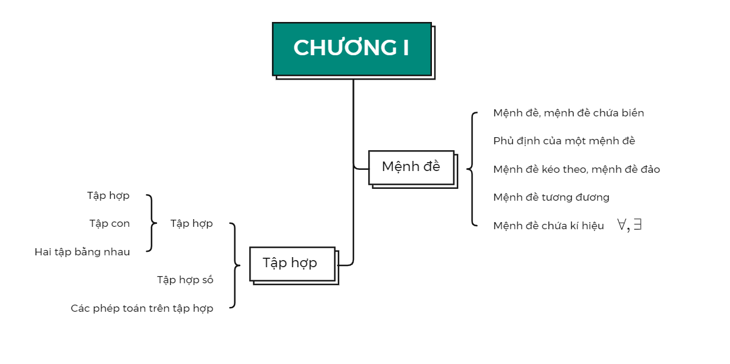

3. HOẠT ĐỘNG LUYỆN TẬP, VẬN DỤNG
a) Mục tiêu: Học sinh củng cố lại kiến thức của chương I.
b) Nội dung: HS vận dụng các kiến thức về mệnh đề và tập hợp, suy nghĩ làm bài tập, tham gia thảo luận nhóm, hoàn thành bài tập, làm bài Bài 1.22 đến bài 1.27 (SGK – tr21).
c) Sản phẩm học tập: HS giải được bài về biểu diễn tập hợp, xác định giao, hợp, hiệu, phần bù của các tập hợp, áp dụng vào bài toán thực tế.
d) Tổ chức thực hiện:
Bước 1: Chuyển giao nhiệm vụ:
- GV tổng hợp các kiến thức cần ghi nhớ cho HS
- GV tổ chức cho HS hoạt động làm Bài 1.22 đến bài 1.27 (SGK – tr21). HS làm nhóm 4 theo phương pháp khăn trải bàn, làm bài 1.22 đến 1.25.
- GV tổ chức trò chơi trắc nghiệm nhanh trên Quizizz để củng cố toàn bài.
- GV cung cấp mã QR hoặc đường Links cho HS trả lời nhanh một số câu hỏi trắc nghiệm tổng kết bài học.
Câu 1: Tập $A=\left\{0;{2};{4};{6}\right\}$ có bao nhiêu tập hợp con có đúng hai phần tử?
A. $4$. B. $6$. C. $7$. D. $8$.
Câu 2: Cho $A=\left\{0;{1};{2};{3};{4}\right\}; B=\left\{2;{3};{4};{5};{6}\right\}$. Tập hợp $\left(A\backslash B\right)∪\left(B\backslash A\right)$ bằng:
A. $\left\{0;{1};{5};{6}\right\}$. B. $\left\{1;{2}\right\}$. C. $\left\{2;{3};{4}\right\}$. D. $\left\{5;{6}\right\}$.
Câu 3: Cho hai tập hợp $A=\left\{x∈R, x+3<4+2x\right\}$ và $B=\left\{x∈R, 5x-3<4x-1\right\}.$ Tìm tất cả các số tự nhiên thuộc cả hai tập $A$ và $B.$
A. $0$ và $1$. B. $1$.
C. $0$. D. Không có.
Câu 4: Cho số thực $a<0$ và hai tập hợp $A=\left(-∞;{9}a\right)$, $B=\left(\frac{4}{a};{+}∞\right)$. Tìm $a$ để $A∩B≠∅$.
A. $a=-\frac{2}{3}$. B. $-\frac{2}{3}≤a<0$.
C. $-\frac{2}{3}<a<0$. D. $a<-\frac{2}{3}$.
Câu 5: Có bao nhiêu giá trị nguyên dương của $m$ để $\left[m;{m}+1\right]\backslash \left(3;{+}∞\right)≠∅$?
A. $1$. B. $4$. C. $2$. D. $3$.
- GV giao bài tập về nhà cho HS.
Câu 1: Có bao nhiêu tập hợp $X$ thỏa: $\left\{a;{b}\right\}⊂X⊂\left\{a;{b};{c};{d};{e}\right\}$?
Câu 2: Tìm $m$ để trong tập hợp $A=\left.m-1;{m}\right.∩\left(3;{5}\right)$ có đúng một số tự nhiên?
Câu 3: Tập hợp $A=\left\{\left.x=\frac{2n+6}{n-2}\right|x∈N;{n}∈N\right\}$ có bao nhiêu tập hợp con?
Bước 2: Thực hiện nhiệm vụ:
- HS quan sát và chú ý lắng nghe, thảo luận nhóm, suy nghĩ, hoàn thành các bài tập GV yêu cầu.
- GV quan sát và hỗ trợ.
Bước 3: Báo cáo, thảo luận:
- Mỗi bài tập GV mời HS trình bày. Các HS khác chú ý chữa bài, theo dõi nhận xét bài trên bảng.
Đáp án bài tập SGK:
Bài 1.22.
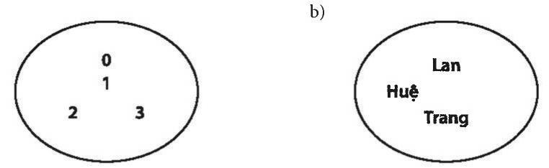
Bài 1.23. $(-∞;-2)∪[5;+∞)$.
Bài 1.24. $A∪B=\{0;1;2;3;4;5;6;7;8\};A∩B=\{1;2;3;6\};A∖B=\{0;4;5\}$.
Bài 1.25. $A∩B=(1;3],B∖A=(3;+∞),C_{R}B=(-∞;1]$.
Bài 1.26.
a) (0; 1)

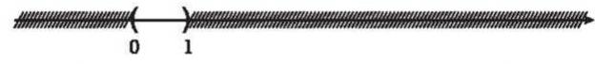
b) $(-1;7]$
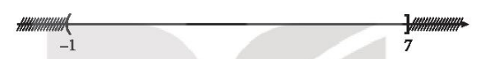
c) $\left(5;7\right]$
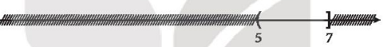
Bài 1.27. Áp dụng công thức $n(A∪B)=n(A)+n(B)-n(A∩B)$, với $A$ là tập hợp khách du lịch thăm vịnh Hạ Long có đến thăm động Thiên Cung; $B$ là tập hợp khách du lịch thăm vịnh Hạ Long có đến thăm đảo Titop.
Khi đó $A∩B$ là tập hợp khách du lịch vừa đến thăm động Thiên Cung và vừa đến đảo Titop trong vịnh Hạ Long.
Ta có: $1410=789+690-n(A∩B)$ nên $n(A∩B)=69$.
Từ đó suy ra có 69 khách du lịch vừa đến thăm động Thiên Cung và vừa đến đảo Titop trong vịnh Hạ Long.
Đáp án câu hỏi trắc nghiệm:
1 | 2 | 3 | 4 | 5
B | A | A | C | D
Đáp án bài tập về nhà:
Câu 1:
Tất cả các tập hợp $X$ thỏa đề bài là:
$X=\left\{a;{b}\right\}$, $X=\left\{a;{b};{c}\right\}$, $X=\left\{a;{b};{d}\right\}$, $X=\left\{a;{b};{e}\right\}$, $X=\left\{a;{b};{c};{d}\right\}$, $X=\left\{a;{b};{c};{e}\right\}$, $X=\left\{a;{b};{d};{e}\right\}$, $X=\left\{a;{b};{c};{d};{e}\right\}$.
Vậy có tất cả $8$ tập hợp thỏa đề bài.
Câu 2:
Ta có trong $\left(3;{5}\right)$ có đúng một số tự nhiên là $4$.
Khi đó tập hợp $A=\left.m-1;{m}\right.∩\left(3;{5}\right)$ có đúng một số tự nhiên khi và chỉ khi $4∈\left.m-1;{m}\right.⇔\left\{\begin{aligned}m-1<4 \\ m≥4\end{aligned}\right.⇔\left\{\begin{aligned}m<5 \\ m≥4\end{aligned}\right.⇔4≤m<5$.
Câu 3:
Ta có $x=\frac{2n+6}{n-2}=2+\frac{8}{n-2}$.
Khi đó 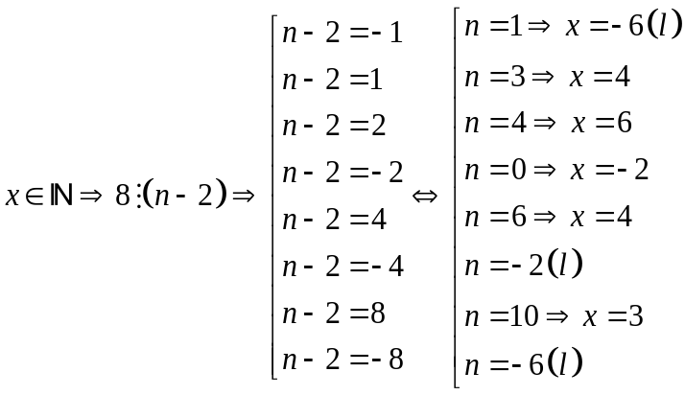.
Suy ra tập hợp $A$ có $4$ phần tử.
Vậy tập hợp $A$ có $2^{4}=16$ tập hợp con.
Bước 4: Kết luận, nhận định:
- GV chữa bài, chốt đáp án, tuyên dương các hoạt động tốt, nhanh và chính xác.
[2.1.NC1a: HS thực hiện các tương tác được xác định rõ ràng với công nghệ số (làm bài tập online) trong lớp học.]

* HƯỚNG DẪN VỀ NHÀ
- Ghi nhớ kiến thức trong bài.
- Hoàn thành các bài tập trong SBT
- Chuẩn bị bài mới "Bất phương trình và hệ bất phương trình bậc nhất hai"

